Демонстрационный вариант
контрольных измерительных материалов для
проведения промежуточной аттестации
по ФИЗИЧЕСКОЙ КУЛЬТУРЕ
5 класс

СПЕЦИФИКАЦИЯ КОНТРОЛЬНЫХ ИЗМЕРИТЕЛЬНЫХ МАТЕРИАЛОВ ДЛЯ
ПРОВЕДЕНИЯ ПРОМЕЖУТОЧНОЙ АТТЕСТАЦИИ
ПО ФИЗИЧЕСКОЙ КУЛЬТУРЕ В 5 КЛАССЕ

Назначение КИМ
Промежуточная аттестация представляет собой форму объективной оценки качества усвоения учащимися всего объёма содержания учебного предмета «ФИЗИЧЕСКАЯ КУЛЬТУРА» за учебный год, с использованием заданий стандартизированной формы (контрольных измерительных материалов). Контрольно-измерительные материалы позволяют установить уровень форсированности предметных результатов у учащихся 5 класса по итогам усвоения программы по предмету «ФИЗИЧЕСКАЯ КУЛЬТУРА» Формой проведения промежуточной аттестацией по предмету «ФИЗИЧЕСКАЯ КУЛЬТУРА» в 5 классе является ТЕСТ ПО ФИЗИЧЕСКОЙ ПОДГОТОВЛЕННОСТИ (челночный бег 3х10 м. (сек.), прыжок в длину с места (см.), прыжки через скакалку (раз.) поднимание туловища из положения лёжа за 1 мин. (раз), наклон вперёд стоя на гимнастической скамейке (от уровня скамейки см.)). Обучающиеся освобождённые от сдачи теста по физической подготовленности, сдают теоретический тест по разделам программ. Результаты промежуточной аттестации учитываются при выставлении годовой отметки по предмету «ФИЗИЧЕСКАЯ КУЛЬТУРА».

Подходы к отбору содержания, разработке структуры КИМ
Объектами контроля выступают дидактические единицы знаний и требования к формированию УУД, закрепленных в образовательном стандарте.
Задания КИМ различаются по форме и уровню сложности, который определяется способом познавательной деятельности, необходимым для выполнения задания.
Задания повышенного и высокого уровней сложности, в отличие от базовых, предполагает более сложную комплексную по своему характеру познавательную деятельность.
При разработке КИМ учитываются возрастные особенности обучающихся, уровень развития их познавательной активности, объем и характер предъявляемого им учебного содержания по предмету.
Для обучающихся с ОВЗ создаются специальные педагогические условия:
- Наглядное подкрепление информации.
- Наглядное подкрепление инструкций.
- Выполнение заданий по образцу.
Особые условия проведения промежуточной аттестации:
- Особая форма организации аттестации (в малой группе, индивидуально) с учетом особых образовательных потребностей и индивидуальных особенностей обучающихся;
- Привычная обстановка в классе;
- Адаптирование инструкции с учетом особых образовательных потребностей и индивидуальных трудностей обучающихся.
- При необходимости предоставление дифференцированной помощи: стимулирующей (одобрение, эмоциональны поддержка), организующей (привлечение внимания, концентрированное на выполнение работы, напоминание о необходимости самопроверки), направляющей (повторное разъяснение инструкции к заданию);
- Исключение негативных реакций со стороны педагога, недопустимость ситуаций, приводящих к эмоциональному травмированию ребенка.
Обучающиеся ОВЗ освобожденные от сдачи тестов на развитие физических качеств выполняют теоретический тест на знания разделов программы только задания с выбором ответа.

Структура работы и характеристика заданий

Работа состоит из 5 ТЕСТОВ ПО ФИЗИЧЕСКОЙ ПОДГОТОВЛЕННОСТИ,
- Норматив по прыжкам в длину с места (см.) для оценивания скоростно-силовой выносливости.
- Норматив прыжки через скакалку (1 мин.) для оценивания общей выносливости и координации.
- Норматив челночный бег 3×10 м, сек. для оценивания выносливости и координации.
- Норматив поднимание туловища из положения лежа (30 сек.) для оценивания силы и выносливости.
- Норматив наклон вперёд стоя на гимнастической скамейке (от уровня скамейки см.) для оценивания гибкости.

Тесты на развитие физических качеств
ТЕСТЫ | МАЛЬЧИКИ |  |  |  | ДЕВОЧКИ
ТЕСТЫ | оценка  5 | оценка  4 | оценка  3 | оценка  5 |  | оценка  4 | оценка  3
Норматив по прыжкам в длину с  места (см.) | 170 | 155 | 155 | 160 |  | 150 | 130
Норматив прыжки через скакалку (1 мин.) | 85 | 70 | 65 | 90 |  | 85 | 70
Норматив челночный бег 3×10 м, сек | 8.5 | 9.5 | 9.9 | 9.1 |  | 9.9 | 10.2
Норматив поднимание туловища из положения лежа (30 сек.) | 22 | 19 | 15 | 20 |  | 17 | 13
Норматив наклон вперёд стоя на гимнастической скамейке (от уровня скамейки см.) | +9 | +5 | +3 | +12 |  | +9 | +6

Для обучающихся освобождённых от сдачи тестов на развитие физических качеств предусмотрены тесты на знания разделов программы.

Распределение заданий КИМ по содержанию, проверяемым умениям и способам деятельности. Распределение заданий по уровням сложности.

№ | Вид работы | Проверяемые умения | Уровень сложности
1 | задания с вариантами ответов | Знания по разделам программы | Б
2 | задания без вариантов ответов | Знания по разделам программы | КО
3 | задания на сопоставление | Знания по разделам программы | П
Условные обозначения Уровень сложности: Б — базовый, П — повышенный. Тип задания КО — с кратким ответом.

Время и способ выполнения варианта КИМ
На ТЕСТЫ ПО ФИЗИЧЕСКОЙ ПОДГОТОВЛЕННОСТИ отводится 40 минут, на выполнение ТЕОРЕТИЧЕСКОГО ТЕСТА 40 минут.

Дополнительные материалы и оборудование
Для выполнения тестов на развитие физических качеств от учащихся требуется спортивная форма и обувь. При ее отсутствии учащиеся не допускаются для сдачи тестов.
Учащимся разрешается карандаш, ластик, ручка для выполнения теоретического задания.

Оценка выполнения заданий и работы в целом
Максимальный балл за теоретическую работу в целом – 25
Задания с 1-10 оцениваются каждый правильный ответ оценивается в 1 балл, неправильный –
0 баллов. (10 баллов)
Задания 11-12 оцениваются каждый правильный ответ оценивается в 1 балла, неправильный –
0 баллов. (8 балла)
Задания 13-14 оцениваются каждый правильный ответ оценивается в 1 балла, неправильный –
0 баллов. (4 баллов)
Задания 15 оцениваются каждый правильный ответ оценивается в 3 балла, неправильный –
0 баллов. (3 баллов)
За работу ставится 1 оценка
Работа считается выполненной, если выполнено 50% базового уровня.
Распределение балов в соответствии с заданиями

№  задания | 1 | 2 | 3 | 4 | 5 | 6 | 7 | 8 | 9 | 10 | 11 | 12 | 13 | 14 | 15
Балл | 1 | 1 | 1 | 1 | 1 | 1 | 1 | 1 | 1 | 1 | 4 | 4 | 2 | 2 | 3

Пятибалльная шкала в соответствии с ФГОС соотносится с тремя уровнями успешности (необходимый/базовый, программный и высокий). Перевод отметки в пятибалльную шкалу осуществляется по следующей схеме.
«5» – глубокое понимание программного материала, безошибочный ответ, решение. «4» – правильное усвоение программного материала, отдельные незначительные неточности и ошибки. «3» – усвоение основных положений программного материала без способности оперировать им на конструктивном уровне. «2» – плохое, поверхностное усвоение программного материала. «1» – полное отсутствие каких-либо знаний учебного материала

Критерии оценивания
% выполнения всей работы | Баллы | Отметка | Уровень достижения планируемого результата
Меньше 50% | До 10 | 2 | Ниже базового
50%-64% | 11-14 | 3 | Базовый(обязательный)
65%-84% | 15-20 | 4 | Повышенный
85-100% | 21-25 | 5 | Высокий

КОДИФИКАТОР ЭЛЕМЕНТОВ СОДЕРЖАНИЯ И ТРЕБОВАНИЙ К УРОВНЮ ПОДГОТОВКИ УЧАЩИХСЯ 5 КЛАССА ДЛЯ ПРОВЕДЕНИЯ ПРОМЕЖУТОЧНОЙ АТТЕСТАЦИИ ПО ФИЗИЧЕСКОЙ КУЛЬТУРЕ

Кодификатор элементов содержания и требований к уровню подготовки учащихся 5 класса для проведения промежуточной аттестации по физической культуре является одним из документов, определяющих структуру и содержание КИМ для проведения промежуточной аттестации по физической культуре. Он составлен на основе Федерального государственного образовательного стандарта основного общего образования.

Кодификатор состоит из двух разделов:

Раздел 1. «Перечень элементов содержания, проверяемых на итоговой контрольной работе по физической культуре»;

Раздел 2. «Перечень требований к уровню подготовки обучающихся, освоивших общеобразовательную программу 5 класса по физической культуре

Раздел 1. «Перечень элементов содержания, проверяемых на итого вой контрольной работе по физической культуре»

Код элементов |  | Элементы содержания, проверяемые на контрольной работе
I |  | Виды спорта
 | 1.1 | Модуль «Гимнастика».
 | 1.2 | Модуль «Лёгкая атлетика»
 | 1.3 | Модуль «Зимние виды спорта»
 | 1.4 | Модуль «Спортивные игры».
 | 1.5 | Модуль «Спорт».
II |  | Теория физической культуры
 | 2.1 | Олимпийское движение. Олимпийские игры.
 | 2.2 | Личная гигиена
 | 2.3 | Самостоятельных занятий физическими упражнениями
III |  | Нормативное содержание физической подготовки
 | 3.1 | Норматив по прыжкам в длину с места (см.)
 | 3.2 | Норматив прыжки через скакалку (1 мин.)
 | 3.3 | Норматив челночный бег 3×10 м, сек
 | 3.4 | Норматив поднимание туловища из положения лежа (30 сек.)
 | 3.5 | Норматив наклон вперёд стоя на гимнастической скамейке (от уровня скамейки см.)

Раздел 2. «Перечень требований к уровню подготовки обучающихся, освоивших общеобразовательную программу 5 класса по физической культуре»
Код требования |  | Умения, проверяемые на контрольной работе
I |  | Теоретические знания
 | 1.1 | Физическая культура и здоровый образ жизни: характеристика основных форм занятий физической культурой, их связь с укреплением здоровья, организацией отдыха и досуга.
 | 1.2 | Проведение самостоятельных занятий физическими упражнениями на открытых площадках и в домашних условиях; подготовка мест занятий, выбор одежды и обуви; предупреждение травматизма.
 | 1.3 | Основные элементы видов спорта
 | 1.4 | История Олимпийского движения в мире и России
 | 1.5 | Оценивание состояния организма в покое и после физической нагрузки в процессе самостоятельных занятий физической культуры и спортом.  Составление дневника физической культуры.
 | 1.6 | Роль и значение физкультурно-оздоровительной деятельности в здоровом образе жизни современного человека.
II |  | Контрольные нормативы
 | 2.1 | Норматив по прыжкам в длину с места (см.)
 | 2.2 | Норматив прыжки через скакалку (1 мин.)
 | 2.3 | Норматив челночный бег 3×10 м, сек
 | 2.4 | Норматив поднимание туловища из положения лежа (30 сек.)
 | 2.5 | Норматив наклон вперёд стоя на гимнастической скамейке (от уровня скамейки см.)

К концу обучения в 5 классе обучающийся научится:
- выполнять требования безопасности на уроках физической культуры, на самостоятельных занятиях физическими упражнениями в условиях активного отдыха и досуга;
- проводить измерение индивидуальной осанки и сравнивать её показатели со стандартами, составлять комплексы упражнений по коррекции и профилактике её нарушения, планировать их выполнение в режиме дня;
- составлять дневник физической культуры и вести в нём наблюдение за показателями физического развития и физической подготовленности, планировать содержание и регулярность проведения самостоятельных занятий;
- осуществлять профилактику утомления во время учебной деятельности, выполнять комплексы упражнений физкультминуток, дыхательной и зрительной гимнастики;
- выполнять комплексы упражнений оздоровительной физической культуры на развитие гибкости, координации и формирование телосложения;
- выполнять опорный прыжок с разбега способом «ноги врозь» (мальчики) и способом «напрыгивания с последующим спрыгиванием» (девочки);
- выполнять упражнения в висах и упорах на низкой гимнастической перекладине (мальчики); в передвижениях по гимнастическому бревну ходьбой и приставным шагом с поворотами, подпрыгиванием на двух ногах на месте и с провижением (девочки);
- передвигаться по гимнастической стенке приставным шагом, лазать разноимённым способом вверх и по диагонали;
- выполнять бег с равномерной скоростью с высокого старта по учебной дистанции;
- демонстрировать технику прыжка в длину с разбега способом «согнув ноги»;
- передвигаться на лыжах попеременным двухшажным ходом (для бесснежных районов — имитация передвижения);
- демонстрировать технические действия в спортивных играх: баскетбол (ведение мяча с равномерной скоростью в разных направлениях; приём и передача мяча двумя руками от груди с места и в движении);
- волейбол (приём и передача мяча двумя руками снизу и сверху с места и в движении, прямая нижняя подача);
- футбол (ведение мяча с равномерной скоростью в разных направлениях, приём и передача мяча, удар по неподвижному мячу с небольшого разбега);
- тренироваться в упражнениях общефизической и специальной физической подготовки с учётом индивидуальных и возрастно-половых особенностей.

Демонстрационный вариант контрольных измерительных материалов
для проведения промежуточной аттестации по физической культуре
за курс 5 класса

Инструкция для учащегося

Работа состоит из 3 частей, включающих в себя 15 заданий. Часть 1 содержит 10 заданий с выбором ответа, 2 часть на соответствие 2 задания, часть 3 содержит 2 задания с кратким ответом. На выполнение работы по теоретическому тесту по физической культуре отводится 40 минут.
Ответы на задания запишите в бланки ответов. Задания можно выполнять в любом порядке. Все бланки заполняются ручкой.
Начать советуем с тех заданий, которые вызывают у Вас меньше затруднений, затем переходите к другим заданиям. Для экономии времени пропускайте задание, которое не удаётся выполнить сразу, и переходите к следующему. Если у Вас останется время, Вы сможете вернуться к пропущенным заданиям.
Если задание содержит рисунок, то на нём непосредственно в тексте работы можно выполнять необходимые Вам пометки. Рекомендуем внимательно читать условие и проводить проверку полученного ответа.
Баллы, полученные Вами за выполненные задания, суммируются. Постарайтесь выполнить как можно больше заданий и набрать наибольшее количество баллов.
Для прохождения аттестационного порога необходимо набрать не менее 11 баллов.
После завершения работы проверьте внимательно правильность записи ответов.
Желаем успеха!

Промежуточная аттестация
по ФИЗИЧЕСОЙ КУЛЬТУРЕ
5 класс

Максимальное количество баллов за работу – 25.
- Что из перечисленного является физическим качеством человека?
а) гибкость
б) сообразительность
в) трудолюбие
г) здоровье
- В каком году проводились первые Античные олимпийские игры?
а) 776 н.э.
б) 393 до н.э.
в) 1896 н.э.
г) 776 до н.э.
- Античные Олимпийские игры получили своё название потому, что соревнования проводились
а) у подножия горы Олимп
б) в местности, называемой Олимпией
в) в честь олимпийских богов
г) после зажжения олимпийского огня
- Какой снаряд используется для метания на уроках физической культуры в школе?
а) гиря
б) гантели
в) теннисный мяч
г) баскетбольный мяч
- Какой из видов спорта относится к игровым?
а) лёгкая атлетика
б) спортивная гимнастика
в) волейбол
г) плавание

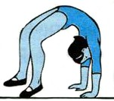
- Какое гимнастическое положение изображено на рисунке?
а) наклон назад
б) упор сзади
в) прогиб в спине
г) мост
- При сдаче испытания «подтягивание» комплекса ГТО оценивают
а) общее количество повторений
б) время, за которое учащийся выполняет подтягивания
в) количество повторений за 30 секунд
г) правильность выполнения подтягивания
- Как называется гимнастический снаряд, изображённый на рисунке?
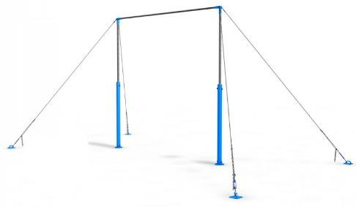
а) брусья
б) перекладина
в) турник
г) шведская стенка

- В какой последовательности выполняются действия на уроке физической культуры?
а) построение, приветствие, комплекс общеразвивающих упражнений, игровые упражнения
б) приветствие, построение, комплекс общеразвивающих упражнений, игровые упражнения
в) построение, приветствие, игровые упражнения, комплекс общеразвивающих упражнений
г) приветствие, построение, игровые упражнения, комплекс общеразвивающих упражнений
- Закаливающие процедуры рекомендуется начинать с
а) обливания холодной водой
б) моржевания
в) закаливания воздухом
г) закаливания солнцем
- Установите соответствие между мячом и видом спорта.

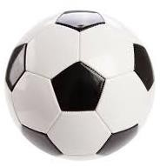 |  | волейбол
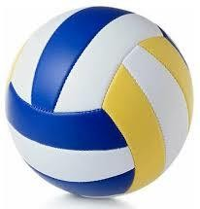 |  | теннис
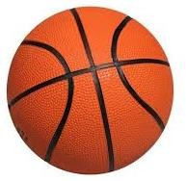 |  | футбол
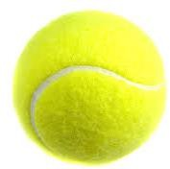 |  | баскетбол

- Сопоставьте вид спорта с местом проведения соревнований по данному виду спорта.

Крытые помещения |  | Футбол
Крытые помещения |  | Спортивная гимнастика
Открытые площадки |  | Хоккей
Открытые площадки |  | Пляжный волейбол

- Какой олимпийский вид спорта изображён на пиктограмме?

Ответ: .
- Вид спорта, в котором игроки располагаются на противоположных сторонах разделённой сеткой площадки и перекидывают волан через сетку ударами ракеток, стремясь «приземлить» волан на стороне противника и не допустить, чтобы он упал на собственное поле.
Ответ: .
- Решите ребус.
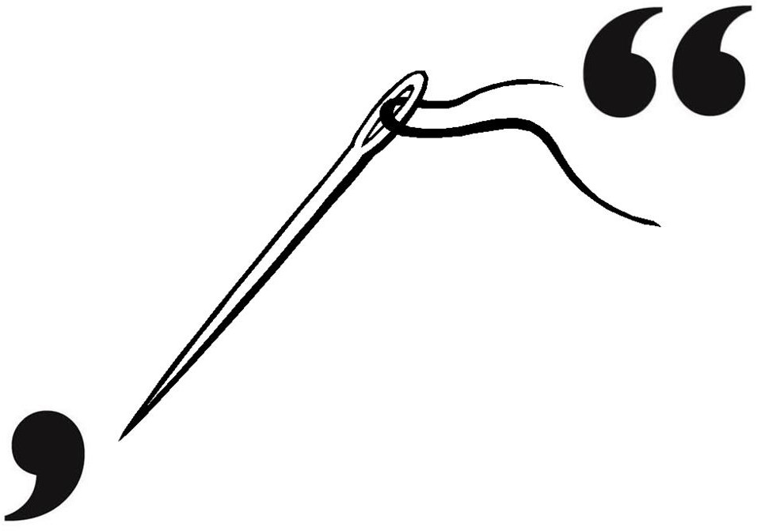
Ответ: .

